Сравнението на тези три параметъра позволява на Pearson и Rosenberg (1978) да формулират т.нар. модел на вторичната сукцесия (още известен като модел SAB) в развитието на съобществата, подложени на натиск (Фиг. 1).
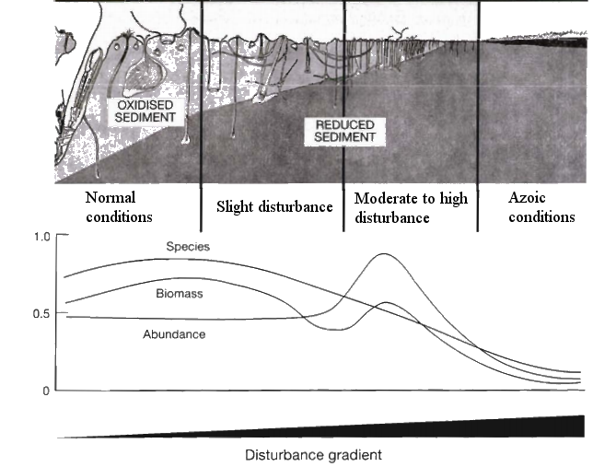Фиг. 1. Моделът SAB на Pearson и Rosenberg. Градиентът на въздействие може да е както пространствен, така и времеви. Моделът е двупосочен: от ляво надясно описва реакцията на макрозообентосните съобщества в началото на въздействието; от дясно наляво – възстановяването на съобществата при намаляването или изчезването на това въздействие (адаптирано от Nilsson and Rosenberg (2000), оригинално от Pearson and Rosenberg (1978)).
Натоварването с органична материя предизвиква отначало леко увеличаване на видовото разнообразие и на биомасата на макрозообентоса. Ако въздействието се засили, най-чувствителните видове започват да изчезват, което предизвиква намаляване на биомасата, тъй като обикновено това са организми с големи размери (напр. ракообразни, бодлокожи). На този етап числеността все още не се влияе значително, защото малките по размери толерантни организми в съобществото продължават да се размножават. В един момент се достига етап, при който видовото богатство, биомасата и числеността са ниски и в съобществото присъстват както толерантни, така и чувствителни видове. Следващият етап е т.нар. „пик на опортюнистите”: всички чувствителни видове са изчезнали; развиват са малък брой видове, които толерират и могат да се възползват от наличната органична материя. Това са малки по размери организми, затова пикът на биомасата е малък. Тези видове са малко на брой, но доминират в макрозообентосните съобщества и се развиват масово – наблюдава се голям пик на числеността. Още по-голямо органично натоварване обикновено предизвиква аноксия в придънните и дънните слоеве, а следователно изчезване и на тези организми и азоичен седимент.
Позицията и развитието на пика на опортюнистите в пространството или във времето позволява да се характеризира състоянието на една станция по отношение на замърсяването. Въпреки това трябва да се има предвид, че докато съобществата, характерни за най-чистите и най-замърсените зони се разпознават лесно, тези от преходната зона или етап могат да варират силно и не са толкова ясно очертани (Dauer, 1993; Schaffner et al., 2002; Weisberg et al., 2008).
Моделът SAB е залегнал в основата на много от другите методи, описващи промените в структурата на съобществата във връзка с оценките за качество на средата.

